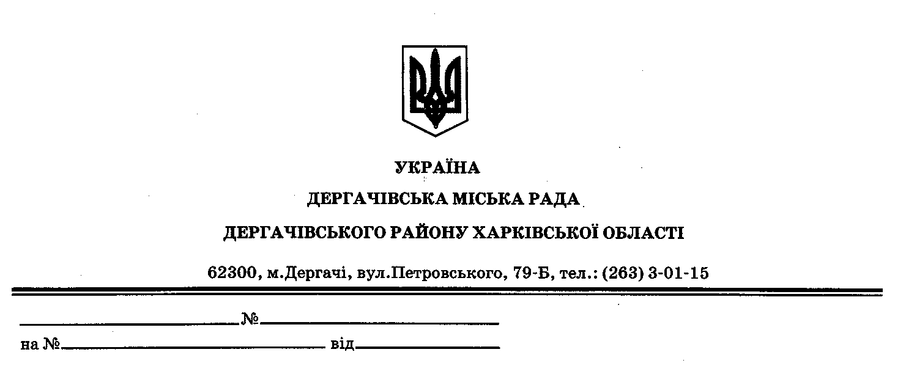

**ДЕРГАЧІВСЬКА МІСЬКА РАДА**

**ВИКОНАВЧИЙ КОМІТЕТ**

**РІШЕННЯ**

Від10 вересня 2019року №241

Про організацію заходів щодо відзначення Міжнародного дня громадян похилого віку та

професійних свят – Всеукраїнський день дошкілля та День працівника освіти на території Дергачівської міської ради у 2019році

З метою належного відзначення пам’ятних дат , державних та обрядових свят, історичних подій, вшанування пам’яті видатних людей України, відзначення особистостей, які внесли значний внесок у розбудову рідного міста і країни в цілому, збереження традицій і звичаїв м. Дергачі, з нагоди Міжнародного дня громадян похилого віку та професійного свята - День працівника освіти, реалізації «Програми соціально-економічного та культурного розвитку міста Дергачі та сіл Дергачівської міської ради на 2019 рік», затвердженої рішенням № 27 LV сесії VІІ скликання Дергачівської міської ради від 21 грудня 2018 року, керуючись Законом України «Про місцеве самоврядування в Україні», виконавчий комітет -

ВИРІШИВ:

1. Провести загальноміські заходи з відзначення Міжнародного дня громадян похилого віку та професійних свят - Всеукраїнський день дошкілля та День працівника освіти на території Дергачівської міської ради:

1.1. Організувати адресні привітання громадян похилого віку ,які мешкають на території Дергачівської міської ради (список додається).

1.2. 4-8 жовтня 2019 року організувати адресні привітання пенсіонерів, ветеранів педагогічної праці,які мешкають на території Дергачівської міської ради (список додається).

1.3. 4-8 жовтня 2019року провести вітання колективів дошкільних навчальних закладів, педагогічних колективів загальноосвітніх навчальних закладів, які працюють на території Дергачівської міської ради(список додається).

2. Провести фінансування вище вказаних заходів в межах кошторису.

3. Контроль за виконанням цього рішення покласти на заступника міського голови з фінансово-економічних питань.

Виконуюча обов‘язки Дергачівського

міського голови,секретар ради К.І.Бондаренко